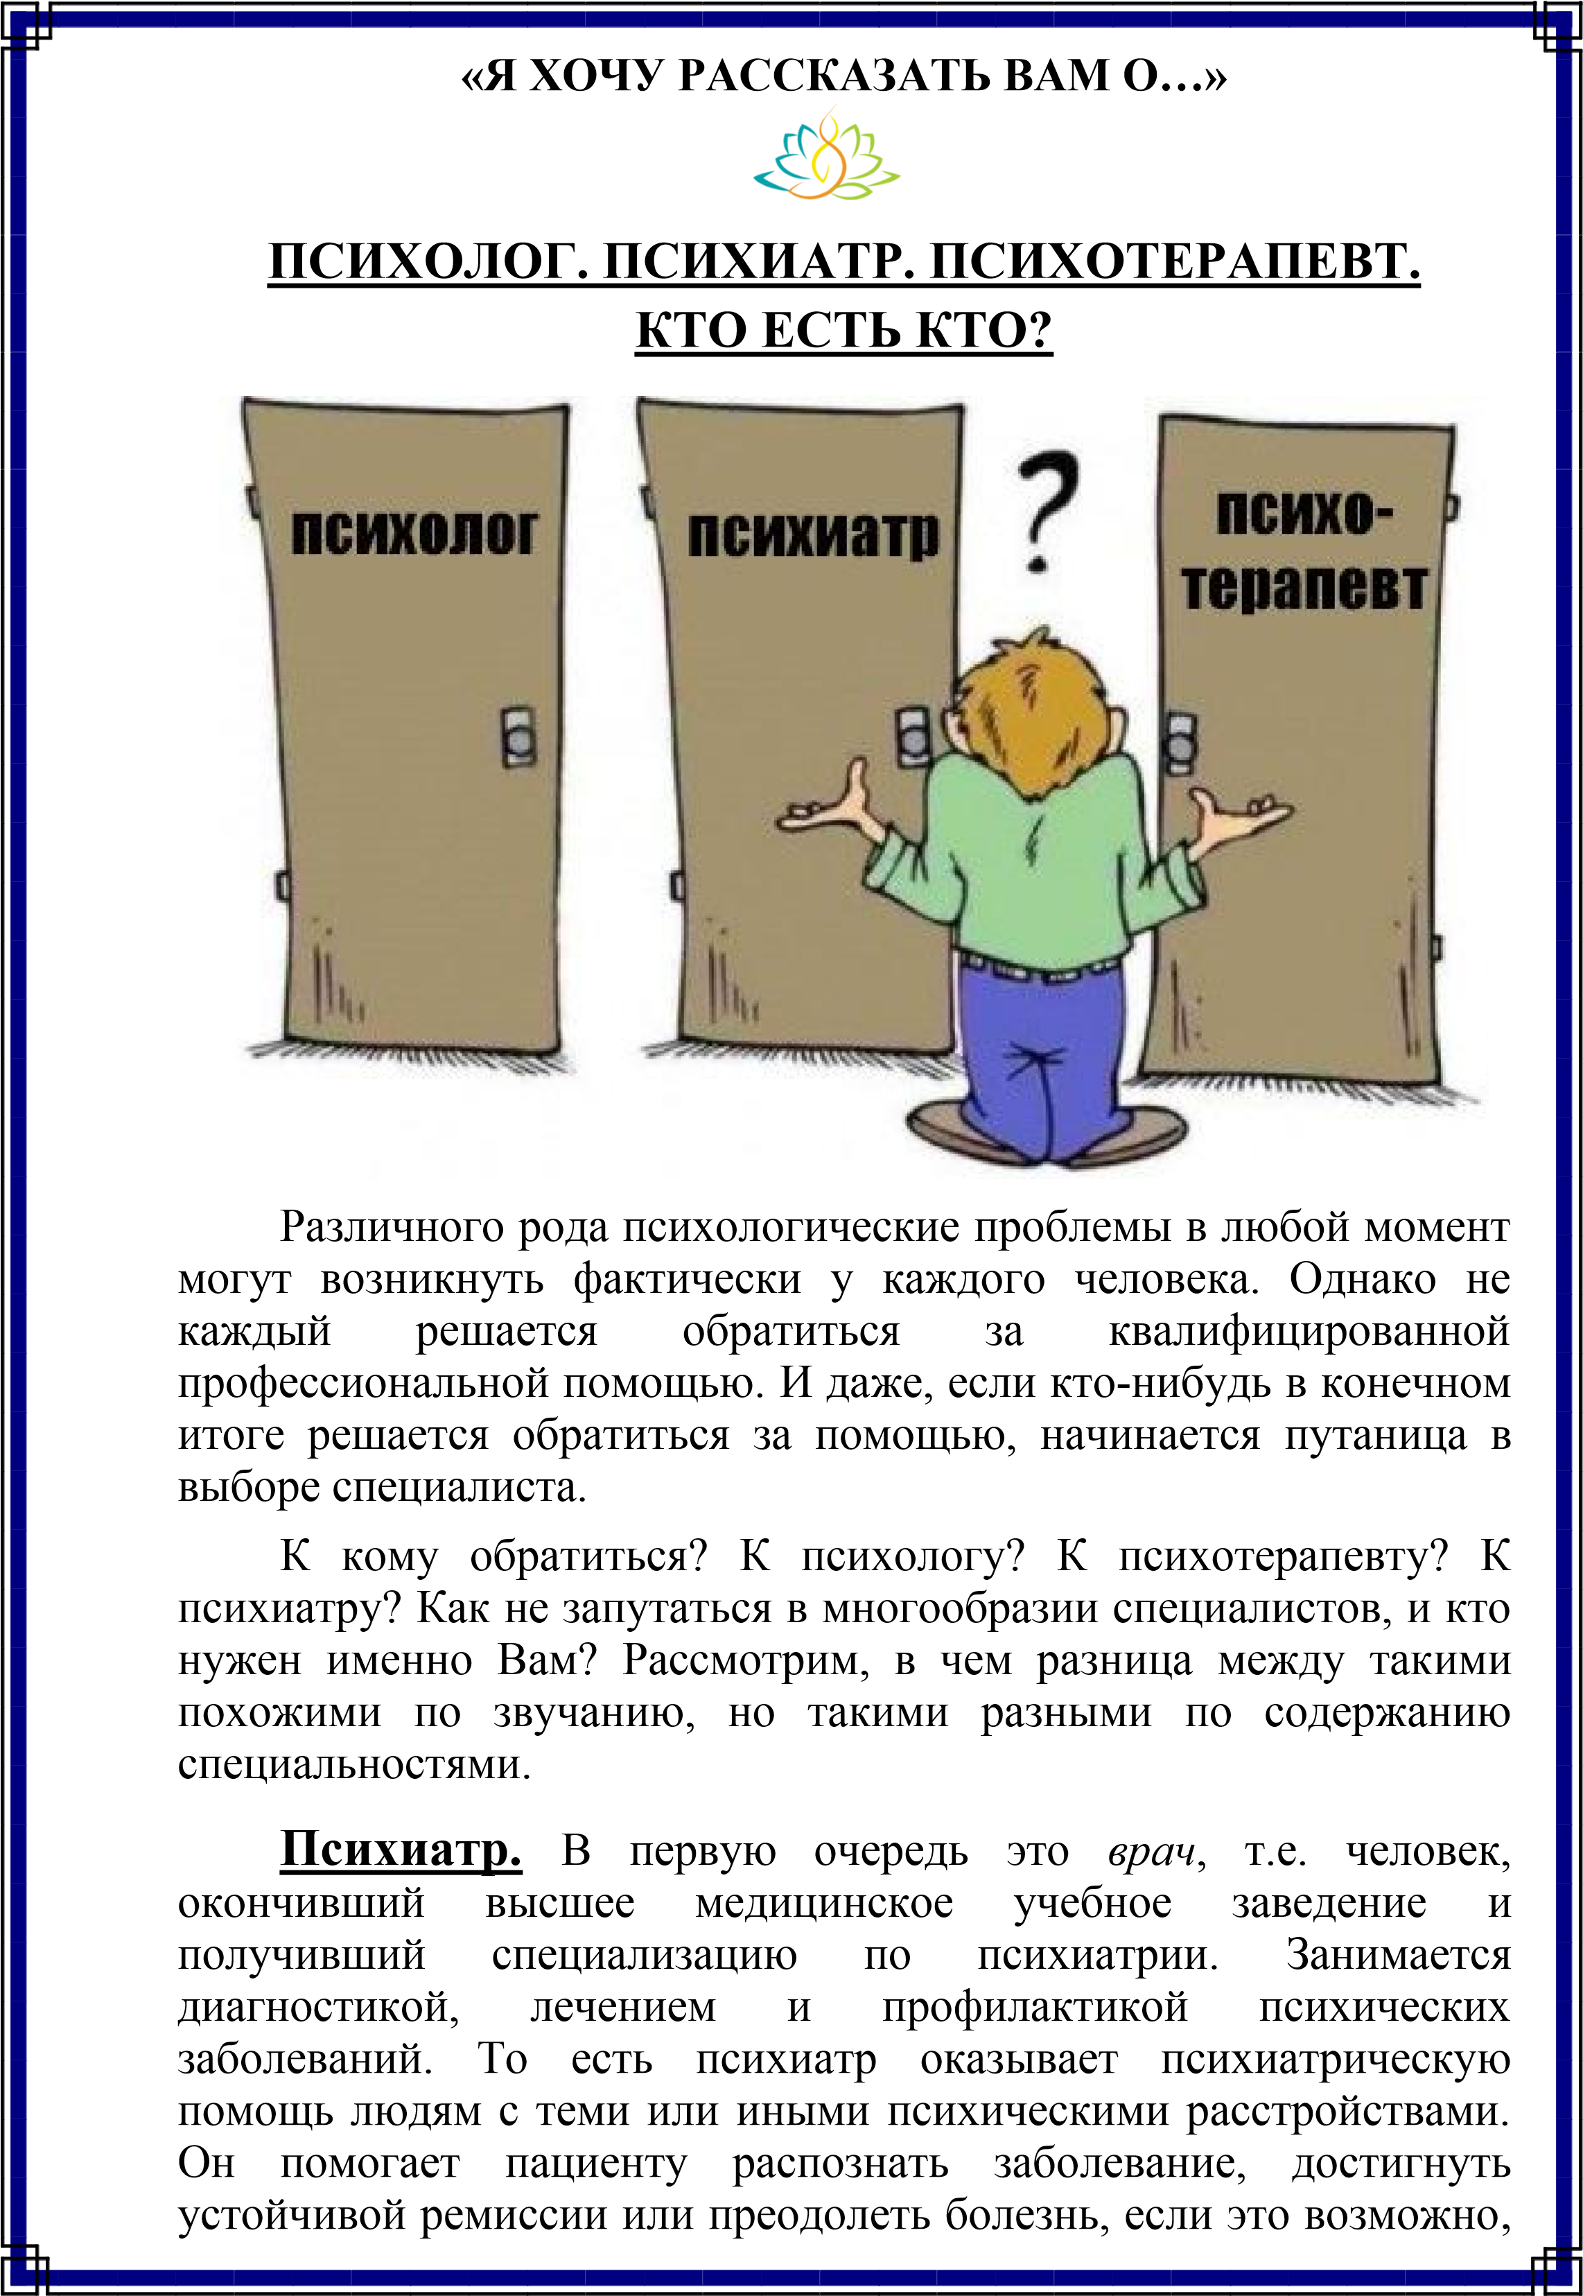
адаптироваться к изменениям в состоянии здоровья и как можно дольше сохранять дееспособность.
Основной способ лечения – медикаментозный.
Психотерапевт. Врач, имеющий подготовку в области психотерапии и оказывающий помощь как психически здоровым людям, так и людям с пограничными расстройствами личности (неврозы, депрессия и т.д.). Психотерапевт работает с менее тяжелыми расстройствами, нежели психиатр. Методы лечения: как медикаментозный (как и у психиатра), так и психологические методы помощи (беседы, специальные упражнения, которые направлены на то, чтобы разобраться во внутренней жизни клиента т.д.).
При этом в нашей стране, вопреки официальным позициям на этот вопрос, психотерапевтом также может назвать себя любой, кто прошёл специальные курсы в рамках какой-либо из современных психотерапевтических школ (когнитивная, бихевиоральная (поведенческая), экзистенциальная, гештальт-терапия и т.д.). Такие специалисты могут использовать в своей работе только психологические средства оказания помощи.

Психолог. Это специалист, имеющий завершенное высшее психологическое образование или прошедший переподготовку на базе высшего образования по специальности «Психология». Занимающийся изучением психики и особенностей поведения человека в различных областях деятельности. Психолог оказывает помощь психически здоровым людям, которые испытывают трудности в преодолении различных жизненных ситуаций (конфликты, одиночество, принятие решений, управление эмоциями, потеря уверенности в себе и многое т.д.).
Психолог – это не врач. Психолог не имеет права прописывать лекарства, ставить медицинские диагнозы и назначать в соответствии с этим какое-то медикаментозное лечение.
Основа психологического консультирования - помощь через межличностное общение.

.

